Отчет
Задание 1. Настройка работы системы контроля.
1)Создал репозиторий
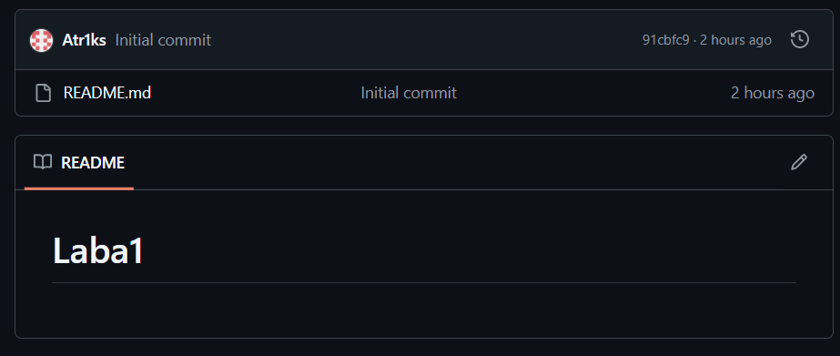

2)

